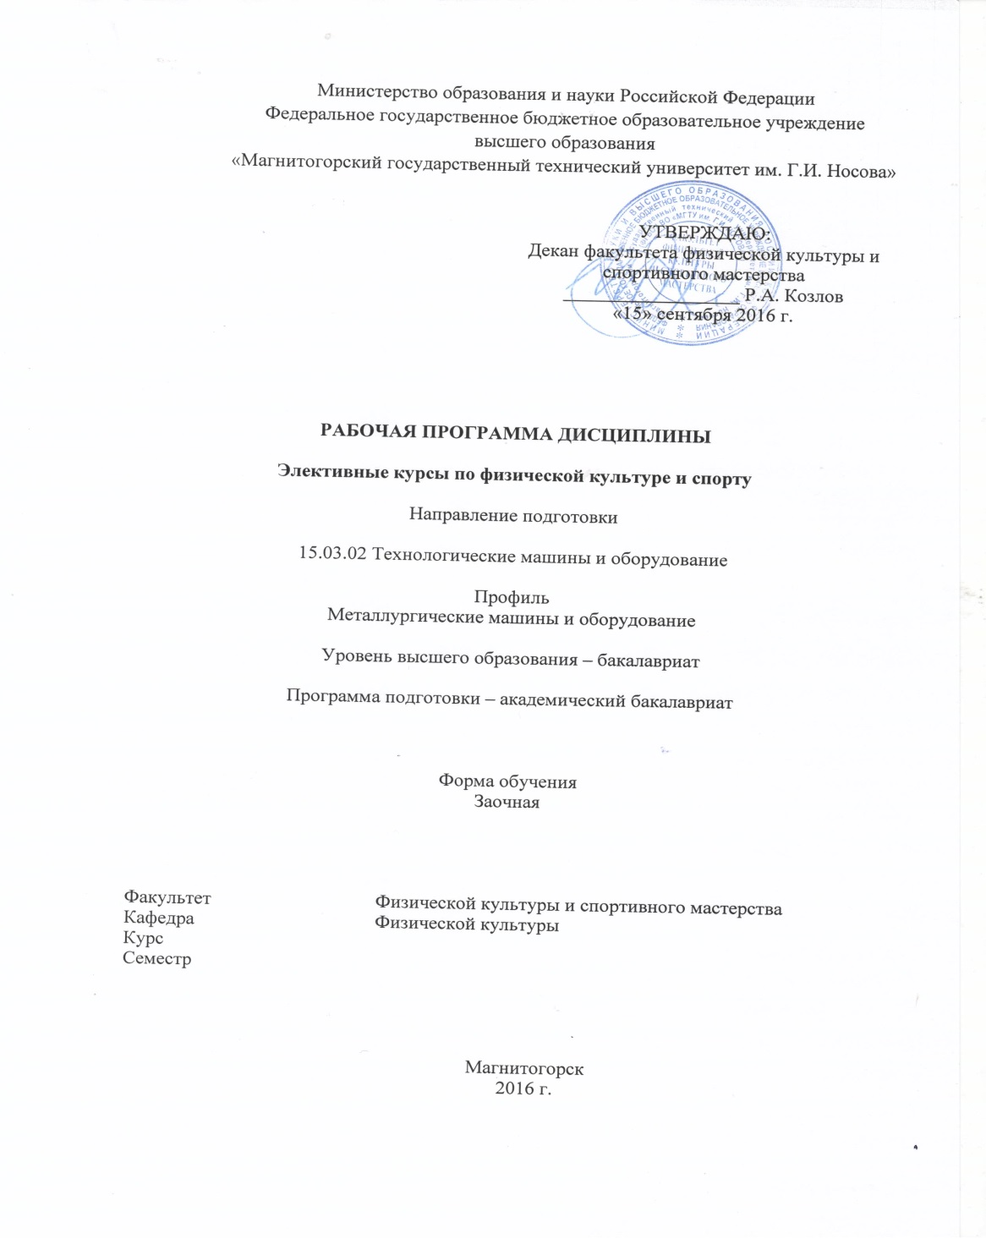

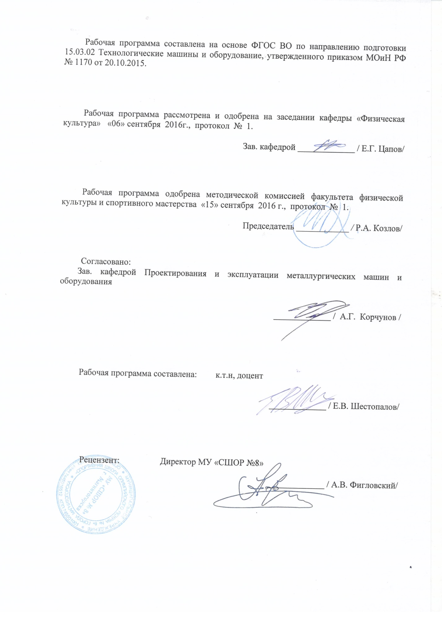

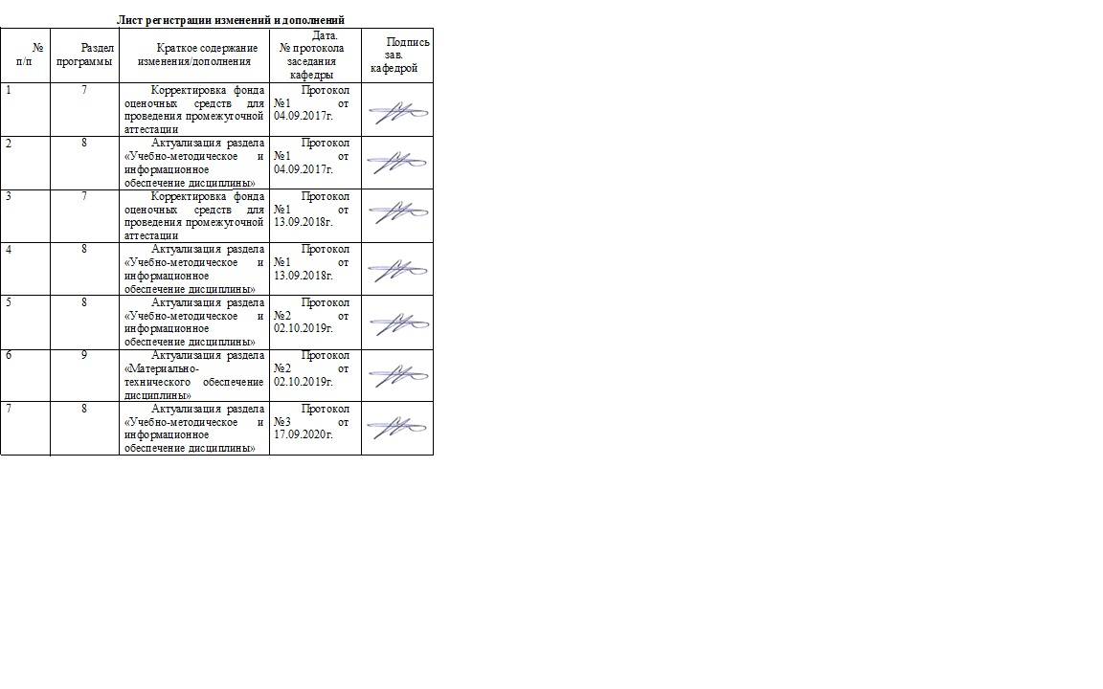

# **1 Цели освоения дисциплины (модуля)**

Целями освоения дисциплины (модуля) «Элективные курсы по физической культуре и спорту» являются:

* формирование физической культуры личности будущего профессионала, востребованного на современном рынке труда;
* развитие физических качеств и способностей, совершенствование функциональных возможностей организма, укрепление индивидуального здоровья;
* формирование устойчивых мотивов и потребностей в бережном отношении к собственному здоровью, в занятиях физкультурно-оздоровительной и спортивно- оздоровительной деятельностью;
* овладение технологиями современных оздоровительных систем физического воспитания, обогащение индивидуального опыта занятий физическими упражнениями с учетом нозологии и показателями здоровья;
* овладение системой профессионально и жизненно значимых практических умений и навыков, обеспечивающих сохранение и укрепление физического и психического здоровья;
* освоение системы знаний о занятиях физической культурой, их роли и значении в формировании здорового образа жизни и социальных ориентаций;
* приобретение компетентности в физкультурно-оздоровительной и спортивной деятельности, овладение навыками творческого сотрудничества в коллективных формах занятий физическими упражнениями;
* получение знаний и практических навыков самоконтроля при наличии нагрузок различного характера, правил усвоения личной гигиены, рационального режима труда и отдыха;
* максимально возможное развитие жизнеспособности студента, имеющего устойчивые отклонения в состоянии здоровья, за счет обеспечения оптимального режима функционирования отпущенных природой и имеющихся в наличии его двигательных возможностей и духовных сил, их гармонизации для максимальной самореализации в качестве социально и индивидуально значимого субъекта. В программу входят практические разделы дисциплины, комплексы физических упражнений, виды двигательной активности, методические занятия, учитывающие особенности студентов с ограниченными возможностями здоровья.

Программа дисциплины для студентов с ограниченными возможностями здоровья и особыми образовательными потребностями предполагает решение комплекса педагогических задач по реализации следующих направлений работы:

* проведение занятий по физической культуре для студентов с отклонениями в состоянии здоровья, включая инвалидов, с учетом индивидуальных особенностей студентов и образовательных потребностей в области физической культуры;
* разработку индивидуальных программ физической реабилитации в зависимости от нозологии и индивидуальных особенностей студента с ограниченными возможностями здоровья; разработку и реализацию физкультурных образовательно-реабилитационных технологий, обеспечивающих выполнение индивидуальной программы реабилитации;
* разработку и реализацию методик, направленных на восстановление и развитие функций организма, полностью или частично утраченных студентом после болезни, травмы; обучение новым способам и видам двигательной деятельности; развитие компенсаторных функций, в том числе и двигательных, при наличии врожденных патологий; предупреждение прогрессирования заболевания или физического состояния студента;
* обеспечение психолого-педагогической помощи студентам с отклонениями в состоянии здоровья, использование на занятиях методик психоэмоциональной разгрузки и саморегуляции, формирование позитивного психоэмоционального настроя;
* проведение спортивно-массовых мероприятий для лиц с ограниченными возможностями здоровья по различным видам адаптивного спорта, формирование навыков судейства;
* организацию дополнительных (внеурочных) и секционных занятий физическими упражнениями для поддержания (повышения) уровня физической подготовленности студентов с ограниченными возможностями с целью увеличению объема их двигательной активности и социальной адаптации в студенческой среде;
* реализацию программ мэйнстриминга в вузе: включение студентов с ограниченными возможностями в совместную со здоровыми студентами физкультурно-рекреационную деятельность, то есть в инклюзивную физическую рекреацию.
* привлечение студентов к занятиям адаптивным спортом; подготовку студентов с ограниченными возможностями здоровья для участия в соревнованиях; систематизацию информации о существующих в городе спортивных командах для инвалидов и привлечение студентов-инвалидов к спортивной деятельности в этих командах (в соответствии с заболеванием) как в качестве участников, так и в качестве болельщиков.

# 2 Место дисциплины (модуля) в структуре образовательной программы подготовки бакалавра

Дисциплина «Элективные курсы по физической культуре и спорту» входит в вариативную часть блока 1 образовательной программы.

Для изучения дисциплины необходимы знания (умения, владения), сформированные в результате изучения предмета «Физическая культура» в рамках общего полного среднего образования, а также дисциплин «Физическая культура и спорт».

Знания, умения и навыки, полученные при освоении данной дисциплины будут необходимы для формирования понимания социальной роли физической культуры в развитии личности и подготовке ее к профессиональной деятельности; для сохранения и укрепления здоровья, психического благополучия, развития и совершенствования психофизических способностей, качеств и свойств личности, самоопределения в физической культуре; для овладения общей и профессионально-прикладной физической подготовленности, определяющей психофизическую подготовленность студента к будущей профессии; для достижения жизненных и профессиональных целей.

# 3 Компетенции обучающегося, формируемые в результате освоения дисциплины (модуля) и планируемые результаты обучения

В результате освоения дисциплины (модуля) «Элективные курсы по физической культуре и спорту» обучающийся должен обладать следующими компетенциями:

| Структурный  элемент  компетенции | Планируемые результаты обучения |
| --- | --- |
| ОК-8- способностью использовать методы и средства физической культуры для обеспечения полноценной социальной и профессиональной деятельности | |
| Знать | * роль и значение физической культуры в профессиональной подготовке и дальнейшей деятельности; * формы и виды физкультурной деятельности для организации здорового образа жизни, активного отдыха и досуга; * знание технических приемов и двигательных действий базовых видов спорта; * современные технологии укрепления и сохранения здоровья, поддержания работоспособности, профилактики предупреждения заболеваний, связанных с учебной и производственной деятельностью; * основные способы самоконтроля индивидуальных показателей здоровья, умственной и физической работоспособности, физического развития и физических качеств |
| Уметь | * использовать межпредметные понятия и универсальные учебные действия (регулятивные, познавательные, коммуникативные) в спортивной, физкультурной, оздоровительной и социальной практике; * выполнять физические упражнения разной функциональной направленности, использовать их в режиме учебной и производственной деятельности с целью профилактики переутомления и сохранения высокой работоспособности; * использовать разнообразные формы и виды физкультурной деятельности для организации здорового образа жизни, активного отдыха и досуга; * использовать знания технических приемов и двигательных действий базовых видов спорта в игровой и соревновательной деятельности; * анализировать и выделять эффективные технологии укрепления и сохранения здоровья, поддержания работоспособности, профилактики предупреждения заболеваний, связанных с учебной и производственной деятельностью; * - анализировать индивидуальные показатели здоровья, умственной и физической работоспособности, физического развития и физических качеств; * ­ - выполнять индивидуально подобные комплексы оздоровительной и адаптивной (лечебной) физической культуры; * - осуществлять творческое сотрудничество в коллективных формах занятий физической культурой;   - использовать приобретенные знания и умения в практической деятельности и повседневной жизни. |
| Владеть | * практическими навыками использования регулятивных, познавательных, коммуникативных действий в спортивной, физкультурной, оздоровительной и социальной практике; * навыками использования физических упражнений разной функциональной направленности в режиме учебной и производственной деятельности с целью профилактики переутомления и сохранения высокой работоспособности; * практическими навыками использования разнообразных форм и видов физкультурной деятельности для организации здорового образа жизни, активного отдыха и досуга; * навыками использования современных технологий укрепления и сохранения здоровья, поддержания работоспособности, профилактики предупреждения заболеваний, связанных с учебной и производственной деятельностью; * основными способами самоконтроля индивидуальных показателей здоровья, умственной и физической работоспособности, физического развития и физических качеств;   - системой теоретических знаний, обеспечивающих сохранение и укрепление здоровья, развитие и совершенствование психофизических способностей и качеств (с выполнением установленных нормативов по общей физической и спортивно-технической подготовке) для:   * повышения работоспособности, сохранения, укрепления здоровья и своих функциональных и двигательных возможностей; * организации и проведения индивидуального, коллективного и семейного отдыха и при участии в массовых спортивных соревнованиях;   - процесса активной творческой деятельности по формированию здорового образа жизни;   * - использования личного опыта в физкультурно-спортивной деятельности. |

# **4 Структура и содержание дисциплины (модуля)**

Общая трудоемкость дисциплины составляет 328 акад. часов, в том числе:

– контактная работа – 6,1 акад. часов:

– аудиторная –6 акад. часов;

– внеаудиторная – 0,1 акад. часов

– самостоятельная работа – 318 акад. часов.

– подготовка к зачету – 3,9 акад. часа

| Раздел/ тема  дисциплины | Курс | Аудиторная  контактная работа  (в акад. часах) | | | Самостоятельная работа (в акад. часах) | Вид самостоятельной  работы | Форма текущего контроля успеваемости и  промежуточной аттестации | Код и структурный  элемент  компетенции |
| --- | --- | --- | --- | --- | --- | --- | --- | --- |
| лекции | лаборат.  занятия | практич. занятия |
| **Раздел 1. Введение** |  |  |  |  |  |  |  |  |
| 1.1. Физическая культура в общекультурной и профессиональной подготовке обучающихся | 1 |  |  | 1 | 50 | * изучение материала курса; * поиск дополнительной информации по заданной теме (работа с библиографическим материалами, справочниками, каталогами, словарями, энциклопедиями); * самостоятельное изучение учебной и научной литературы; * работа с электронными библиотеками; | Ответы на вопросы в устной или письменной формах  Ведение дневника самоконтроля | *ОК-8 – зув* |
| 1.2. Основы техники безопасности при выполнении упражнений | 1 |  |  | 1 | 50 | * изучение материала курса; * поиск дополнительной информации по заданной теме (работа с библиографическим материалами, справочниками, каталогами, словарями, энциклопедиями); * самостоятельное изучение учебной и научной литературы; * работа с электронными библиотеками; | Ответы на вопросы в устной или письменной формах | *ОК-8 – зув* |
| Итого по разделу |  |  |  | **2** | **100** |  | **Ведение дневника самоконтроля** |  |
| **Раздел 2. Общефизическая подготовка и ЛФК** |  |  |  |  |  |  |  |  |
| 2.1. Оздоровительная гимнастика | 1 |  |  | 2/2И | 100 | * изучение материала курса; * поиск дополнительной информации по заданной теме (работа с библиографическим материалами, справочниками, каталогами, словарями, энциклопедиями); * самостоятельное изучение учебной и научной литературы; * работа с электронными библиотеками;   составление комплекса упражнения;  -самостоятельное выполнение физических упражнений. | Составление и выполнение комплекса упражнений для лиц с нарушениями опорно-двигательного аппарата | *ОК-8 – зув* |
| 2.2. Общеразвивающие упражнения для лиц с нарушениями опорно-двигательного аппарата с предметами и без предметов | 1 |  |  | 2/2И | 118 | * изучение материала курса; * поиск дополнительной информации по заданной теме (работа с библиографическим материалами, справочниками, каталогами, словарями, энциклопедиями); * самостоятельное изучение учебной и научной литературы; * работа с электронными библиотеками;   составление комплекса упражнения;  -самостоятельное выполнение физических упражнений. | Составление и выполнение комплекса упражнений для лиц с нарушениями опорно-двигательного аппарата | *ОК-8 – зув* |
| Итого по разделу |  |  |  | **4/2И** | **218** |  | **Тест по разделу** |  |
| **ИТОГО по дисциплине** |  |  |  | **6/2И** | **318** |  | **Зачет** |  |

***И – в том числе,*** *часы, отведенные на работу в интерактивной форме.*

# **5 Образовательные и информационные технологии**

В освоении дисциплины инвалидами и лицами с ограниченными возможностями здоровья большое значение имеет индивидуальная консультационная работа.

Для инвалидов и лиц с ограниченными возможностями здоровья освоение данной дисциплины может быть частично (полностью) осуществлено с использованием дистанционных образовательных технологий (Moodle, Skype, и пр.).

Освоение дисциплины инвалидами и лицами с ограниченными возможностями здоровья при необходимости может осуществляться с использованием специальных технических средств и ассистивных информационных технологий. Каждый обучающийся в течение всего периода обучения обеспечивается индивидуальным неограниченным доступом к электронной информационно-образовательной среде университета.

В рамках практических занятий вырабатываются индивидуальные рекомендаций для студентов с ограниченными возможностями здоровья (в соответствии с их заболеванием) в рамках индивидуальной оздоровительной программы:

- рекомендации по укреплению индивидуального здоровья студентов, улучшению их физического развития, закаливанию организма;

- разработка индивидуальных рекомендаций по двигательной активности в зависимости от показаний здоровья (утренняя гимнастика, двигательная активность в течение дня, закаливающие процедуры);

- расширение диапазона функциональных возможностей основных физиологических систем организма, ответственных за его энергообеспечение;

- повышение защитных сил организма и его сопротивляемости;

- формирование основных двигательных навыков и психофизических свойств личности студента, необходимых для повышения качества его здоровья;

- воспитание морально-волевых качеств;

- разъяснение значения, принципов гигиены, правильного режима труда и отдыха, рационального питания;

- повышение стрессоустойчивости;

- профилактика социально-психологической дезадаптации, приводящей к депрессивному и суицидальному поведению, а также различным формам зависимого поведения (потребления наркотиков и других психоактивных веществ: алкоголя, табака, спайсов и т.д.);

- повышение уровня работоспособности, функциональных возможностей сердечно-сосудистой, дыхательной, нервной и других систем организма;

- рациональное питание, дыхание, режим труда и отдыха, сон;

- средства, методы и методики направленного формирования устойчивости к профессиональным заболеваниям, профессионально важных физических и психических качеств;

- профилактика травматизма, простудных заболеваний, стрессовых состояний;

- реабилитация после болезней, перенесенной травмы;

- признаки работоспособности, усталости, утомления, восстановительные средства после стрессового напряжения, умственной деятельности;

- повышение коммуникативных свойств личности студента.

При изучении дисциплины «Элективные курсы по физической культуре и спорту»используются современные педагогически технологии. Условием формирования общих компетенций и универсальных учебных действий является обучение на основе системно-деятельностного подхода (предполагает активность обучающихся, когда знание не передается в готовом виде, а строится самими обучающимися в процессе их познавательной деятельности): игровая деятельность; проблемное обучение; обучение в диалоге; система вопросов и заданий, организация рефлексивной деятельности; технология портфолио; создание ситуаций, направленных на информационный поиск; создание ситуации выбора и т.д.

Самостоятельная работа выполняется обучающимися во внеаудиторное время по заданию и при методическом руководстве преподавателя, но без его непосредственного участия. Оценка качества освоения учебной дисциплины осуществляется в процессе текущего контроля и промежуточной аттестации.

Текущий контроль успеваемости проводится в форме зачета.

# **6 Учебно-методическое обеспечение самостоятельной работы обучающихся**

Самостоятельная работа студентов планируется с учетом индивидуального уровня физического развития и физической подготовленности, заключается в повторении двигательных действий, усвоенных в рамках практических занятий и самостоятельного выполнения комплексов упражнений, предусмотренных рабочей программой дисциплины.

**Дневник самоконтроля**

Ф.И.О.____________________, возраст________________, курс, факультет_________________

|  |  |  |  |  |  |  |  |  |  |  |  |  |
| --- | --- | --- | --- | --- | --- | --- | --- | --- | --- | --- | --- | --- |
| Показатели | Числа месяца | | | | | | | | | | | |
| 1 | 2 | 3 | 4 | 5 | 6 | 7 | 8 | 9 |  |  |  |
| Пульс (утром лежа) |  |  |  |  |  |  |  |  |  |  |  |  |
| Пульс (утром стоя) |  |  |  |  |  |  |  |  |  |  |  |  |
| Пульс (вечером) |  |  |  |  |  |  |  |  |  |  |  |  |
| Вес до тренировки и после тренировки |  |  |  |  |  |  |  |  |  |  |  |  |
| Самочувствие |  |  |  |  |  |  |  |  |  |  |  |  |
| Жалобы |  |  |  |  |  |  |  |  |  |  |  |  |
| Сон |  |  |  |  |  |  |  |  |  |  |  |  |
| Аппетит |  |  |  |  |  |  |  |  |  |  |  |  |
| Желание заниматься |  |  |  |  |  |  |  |  |  |  |  |  |

# **7 Оценочные средства для проведения промежуточной аттестации**

**а) Планируемые результаты обучения и оценочные средства для проведения промежуточной аттестации:**

| Структурный элемент  компетенции | Планируемые результаты обучения | Оценочные средства |
| --- | --- | --- |
| **Код и содержание компетенции**  ОК-8 — способностью использовать методы и средства физической культуры для обеспечения полноценной социальной и профессиональной деятельности | | |
| Знать | * роль и значение физической культуры в профессиональной подготовке и дальнейшей деятельности; * формы и виды физкультурной деятельности для организации здорового образа жизни, активного отдыха и досуга; * знание технических приемов и двигательных действий базовых видов спорта; * современные технологии укрепления и сохранения здоровья, поддержания работоспособности, профилактики предупреждения заболеваний, связанных с учебной и производственной деятельностью; * основные способы самоконтроля индивидуальных показателей здоровья, умственной и физической работоспособности, физического развития и физических качеств | *Тестовые вопросы:*  1. Показателем хорошего самочувствия является?  указание учителя  желание заниматься спортом  анкетирование  учебная успеваемость  2. С возрастом максимальные показатели частоты сердечных сокращений:  растут  не меняются  снижаются  изменяются по временам года  3. Кто в футбольной команде может играть руками?  бек  форвард  голкипер  хавбек  4. Лыжные гонки – это:  бег на лыжах по дистанции  спуск с горы на лыжах  бег на лыжах со стрельбой  катание на лыжах за буксиром  5. Как определять пульс?  пальцами на артерии у лучезапястного сустава  глядя на себя в зеркало  положив руку на солнечное сплетение  сжав пальцы в замок  6. Оздоровительная тренировка позволяет добиться:  Максимального расслабления  Улучшение физических качеств  Рекордных на мировом уровне спортивных результатов  Сокращения рабочего дня  7. С какого расстояния пробивается пенальти в футболе?  от3-х до 5-ти метров  7 метров  11 метров  от 15-ти до 20-ти метров  8. В какие спортивные игры играют с мячом?  бильярд  большой теннис  бадминтон  керлинг  9. Гиревой спорт – это вид спорта, направленный на развитие следующих качеств:  скоростные качества  силовые способности  координационные способности  гибкость  10. Какие действия игрока разрешены правилами баскетбола?  бег с мячом в руках  передачи и броски мяча  столкновения, удары, захваты, толчки, подножки  разговоры с судьей во время игры  11. Каковы отличительные черты соревновательной деятельности?  наличие телевизионной трансляции  выявление сильнейшего  предварительное информирование о соревнованиях в газетах  красивая форма на спортсменах |
| Уметь | * использовать межпредметные понятия и универсальные учебные действия (регулятивные, познавательные, коммуникативные) в спортивной, физкультурной, оздоровительной и социальной практике; * выполнять физические упражнения разной функциональной направленности, использовать их в режиме учебной и производственной деятельности с целью профилактики переутомления и сохранения высокой работоспособности; * использовать разнообразные формы и виды физкультурной деятельности для организации здорового образа жизни, активного отдыха и досуга; * использовать знания технических приемов и двигательных действий базовых видов спорта в игровой и соревновательной деятельности; * анализировать и выделять эффективные технологии укрепления и сохранения здоровья, поддержания работоспособности, профилактики предупреждения заболеваний, связанных с учебной и производственной деятельностью; * - анализировать индивидуальные показатели здоровья, умственной и физической работоспособности, физического развития и физических качеств; * ­ - выполнять индивидуально подобные комплексы оздоровительной и адаптивной (лечебной) физической культуры; * - осуществлять творческое сотрудничество в коллективных формах занятий физической культурой;   - использовать приобретенные знания и умения в практической деятельности и повседневной жизни. | *Практические задания:*  - выполнение нормативов общефизической подготовленности;  - Разработайте комплексы упражнений оздоровительной и адаптивной (лечебной) физической культуры;  - Напишите реферат по предложенным темам:  Примерная тематика рефератов  1. Диагноз и краткая характеристика заболевания студента.  2. Влияние заболевания на личную работоспособность и самочувствие.  3. Медицинские противопоказания при занятиях физическими упражнениями и применение других средств физической культуры при данном заболевании (диагнозе).  4. Составление и обоснование индивидуального комплекса физических упражнений и доступных средств физической культуры (с указанием примерной дозировки).  5. Физическая культура в общекультурной и профессиональной подготовке специалиста.  6. Физическая культура и спорт как социальные феномены общества.  7. Основы здорового образа жизни.  8. Общая физическая и специальная подготовка в системе физического воспитания.  9. Основы оздоровительной физической культуры.  10. Общие положения, организация и судейство соревнований.  11. Допинг и антидопинговый контроль.  12. Массаж, как средство реабилитации.  13. Лечебная физическая культура: средства и методы.  14. Подвижная игра, как средство и метод физического развития.  15. Тестирование уровня физического развития студентов.  16. Современные проблемы физической культуры и спорта.  17. Комплекс ГТО: история и современность |
| Владеть | * практическими навыками использования регулятивных, познавательных, коммуникативных действий в спортивной, физкультурной, оздоровительной и социальной практике; * навыками использования физических упражнений разной функциональной направленности в режиме учебной и производственной деятельности с целью профилактики переутомления и сохранения высокой работоспособности; * практическими навыками использования разнообразных форм и видов физкультурной деятельности для организации здорового образа жизни, активного отдыха и досуга; * навыками использования современных технологий укрепления и сохранения здоровья, поддержания работоспособности, профилактики предупреждения заболеваний, связанных с учебной и производственной деятельностью; * основными способами самоконтроля индивидуальных показателей здоровья, умственной и физической работоспособности, физического развития и физических качеств;   - системой теоретических знаний, обеспечивающих сохранение и укрепление здоровья, развитие и совершенствование психофизических способностей и качеств (с выполнением установленных нормативов по общей физической и спортивно-технической подготовке) для:   * повышения работоспособности, сохранения, укрепления здоровья и своих функциональных и двигательных возможностей; * организации и проведения индивидуального, коллективного и семейного отдыха и при участии в массовых спортивных соревнованиях;   - процесса активной творческой деятельности по формированию здорового образа жизни;   * - использования личного опыта в физкультурно-спортивной деятельности. | *Задания на решение задач из профессиональной области, комплексные задания*  Заполните дневник самоконтроля  **Дневник самоконтроля**  Ф.И.О.____________________, возраст________________, курс, факультет_________________   |  |  |  |  |  |  |  |  |  |  |  |  |  | | --- | --- | --- | --- | --- | --- | --- | --- | --- | --- | --- | --- | --- | | Показатели | Числа месяца | | | | | | | | | | | | | 1 | 2 | 3 | 4 | 5 | 6 | 7 | 8 | 9 |  |  |  | | Пульс (утром лежа) |  |  |  |  |  |  |  |  |  |  |  |  | | Пульс (утром стоя) |  |  |  |  |  |  |  |  |  |  |  |  | | Пульс (вечером) |  |  |  |  |  |  |  |  |  |  |  |  | | Вес до тренировки и после тренировки |  |  |  |  |  |  |  |  |  |  |  |  | | Самочувствие |  |  |  |  |  |  |  |  |  |  |  |  | | Жалобы |  |  |  |  |  |  |  |  |  |  |  |  | | Сон |  |  |  |  |  |  |  |  |  |  |  |  | | Аппетит |  |  |  |  |  |  |  |  |  |  |  |  | | Желание заниматься |  |  |  |  |  |  |  |  |  |  |  |  | |

**б) Порядок проведения промежуточной аттестации, показатели и критерии оценивания:**

***Показатели и критерии оценивания зачета:***

- «зачтено» - *обучающийся демонстрирует высокий уровень сформированности компетенций, всестороннее, систематическое и глубокое знание учебного материала, свободно оперирует знаниями, умениями, применяет их в ситуациях повышенной сложности*

- «не зачтено» - *обучающийся не может показать знания на уровне воспроизведения и объяснения информации, не может показать интеллектуальные навыки решения простых задач.*

**8 Учебно-методическое и информационное обеспечение дисциплины (модуля)**

а) Основная **литература:**

1. Физическая культура и физическая подготовка : учебник / под ред. В. Я. Кикотя, И. С. Барчукова. - М. : ЮНИТИ-ДАНА , 2011. - 1 электрон. опт. диск (CD-ROM). - Загл. с титул. экрана. - (Учебная литература для высш. и сред. проф. образ.). - URL: <https://magtu.informsystema.ru/uploader/fileUpload?name=419.pdf&show=dcatalogues/1/1079403/419.pdf&view=true> (дата обращения: 23.10.2020). - Макрообъект. - Текст : электронный. - Сведения доступны также на CD-ROM.

**б) Дополнительная литература**

1. Цапов, Е. Г. Адаптивная физическая культура : учебное пособие / Е. Г. Цапов, Н. Н. Котляр ; МГТУ. - Магнитогорск : МГТУ, 2016. - 1 электрон. опт. диск (CD-ROM). - Загл. с титул. экрана. - URL: <https://magtu.informsystema.ru/uploader/fileUpload?name=2885.pdf&show=dcatalogues/1/1134164/2885.pdf&view=true> (дата обращения: 23.10.2020). - Макрообъект. - Текст : электронный. - Сведения доступны также на CD-ROM.
2. Голубева, О. А. Физическая культура и спорт в системе профессиональной подготовки студентов : учебное пособие / О. А. Голубева, В. В. Алонцев ; МГТУ. - Магнитогорск : МГТУ, 2016. - 1 электрон. опт. диск (CD-ROM). - Загл. с титул. экрана. - URL : <https://magtu.informsystema.ru/uploader/fileUpload?name=3863.zip&show=dcatalogues/1/1123492/3863.zip&view=true> (дата обращения: 23.10.2020). - Макрообъект. - Текст : электронный. - Сведения доступны также на CD-ROM.
3. Кабирова, О. Р. Адаптивная физическая культура в вузе : учебное пособие [для вузов] / О. Р. Кабирова, О. В. Сприкут ; Магнитогорский гос. технический ун-т им. Г. И. Носова. - Магнитогорск : МГТУ им. Г. И. Носова, 2020. - 1 CD-ROM. - ISBN 978-5-9967-1900-6. - Загл. с титул. экрана. - URL : <https://magtu.informsystema.ru/uploader/fileUpload?name=3950.pdf&show=dcatalogues/1/1536580/3950.pdf&view=true> (дата обращения: 23.10.2020). - Макрообъект. - Текст : электронный. - Сведения доступны также на CD-ROM.
4. Кабирова, О. Р. Основы теории и методики физического воспитания. Часть 2 : учебное пособие [для вузов] / О. Р. Кабирова, О. А. Алонцева ; Магнитогорский гос. технический ун-т им. Г. И. Носова. - Магнитогорск : МГТУ им. Г. И. Носова, 2020. - 1 CD-ROM. - ISBN 978-5-9967-1903-7. - Загл. с титул. экрана. - URL : <https://magtu.informsystema.ru/uploader/fileUpload?name=3951.pdf&show=dcatalogues/1/1536581/3951.pdf&view=true> (дата обращения: 23.10.2020). - Макрообъект. - Текст : электронный. - Сведения доступны также на CD-ROM.
5. Кабирова, О. Р. Предупреждение и профилактика спортивного травматизма во время занятий физической культурой и спортом : учебное пособие [для вузов] / О. Р. Кабирова, Ф. Р. Бикьянова ; Магнитогорский гос. технический ун-т им. Г. И. Носова. - Магнитогорск : МГТУ им. Г. И. Носова, 2020. - 1 CD-ROM. - ISBN 978-5-9967-1845-0. - Загл. с титул. экрана. - URL : <https://magtu.informsystema.ru/uploader/fileUpload?name=4171.pdf&show=dcatalogues/1/1535315/4171.pdf&view=true> (дата обращения: 23.10.2020). - Макрообъект. - Текст : электронный. - Сведения доступны также на CD-ROM.
6. Кабирова, О. Р. Проблемы физкультурно-эстетического образования (социально-культурный аспект) : учебное пособие / О. Р. Кабирова, Е. А. Цайтлер, О. А. Алонцева ; МГТУ. - Магнитогорск : МГТУ, 2017. - 1 электрон. опт. диск (CD-ROM). - Загл. с титул. экрана. - URL: <https://magtu.informsystema.ru/uploader/fileUpload?name=3380.pdf&show=dcatalogues/1/1139237/3380.pdf&view=true> (дата обращения: 23.10.2020). - Макрообъект. - Текст : электронный. - ISBN 978-5-9967-1021-8. - Сведения доступны также на CD-ROM.
7. Кабирова, О. Р. Социально-культурные проблемы физкультурного образования : учебное пособие / О. Р. Кабирова, Е. А. Цайтлер, О. А. Алонцева ; МГТУ. - Магнитогорск : МГТУ, 2017. - 1 электрон. опт. диск (CD-ROM). - Загл. с титул. экрана. - URL: <https://magtu.informsystema.ru/uploader/fileUpload?name=3425.pdf&show=dcatalogues/1/1140031/3425.pdf&view=true> (дата обращения: 23.10.2020). - Макрообъект. - Текст : электронный. - ISBN 978-5-9967-1020-1. - Сведения доступны также на CD-ROM.

в) Методические указания:

1. Кабирова, О. Р. Оздоровительные виды гимнастики : учебное пособие [для вузов] / О. Р. Кабирова, Р. Я. Курамшин, Ю. Л. Кива-Хамзина ; Магнитогорский гос. технический ун-т им. Г. И. Носова. - Магнитогорск : МГТУ им. Г. И. Носова, 2020. - 1 CD-ROM. - ISBN 978-5-9967-1902-0. - Загл. с титул. экрана. - URL : <https://magtu.informsystema.ru/uploader/fileUpload?name=3949.pdf&show=dcatalogues/1/1536579/3949.pdf&view=true> (дата обращения: 23.10.2020). - Макрообъект. - Текст : электронный. - Сведения доступны также на CD-ROM.
2. Кабирова, О. Р. Гимнастика : учебное пособие / О. Р. Кабирова, Е. А. Цайтлер ; МГТУ. - Магнитогорск : МГТУ, 2018. - 1 электрон. опт. диск (CD-ROM). - Загл. с титул. экрана. - URL: <https://magtu.informsystema.ru/uploader/fileUpload?name=3704.pdf&show=dcatalogues/1/1527579/3704.pdf&view=true> (дата обращения: 23.10.2020). - Макрообъект. - Текст : электронный. - Сведения доступны также на CD-ROM.
3. Кабирова, О. Р. ГТО. Развитие гибкости : учебное пособие [для вузов] / О. Р. Кабирова, О. А. Алонцева ; Магнитогорский гос. технический ун-т им. Г. И. Носова. - Магнитогорск : МГТУ им. Г. И. Носова, 2019. - 1 CD-ROM. - ISBN 978-5-9967-1702-6. - Загл. с титул. экрана. - URL : <https://magtu.informsystema.ru/uploader/fileUpload?name=4049.pdf&show=dcatalogues/1/1533541/4049.pdf&view=true> (дата обращения: 23.10.2020). - Макрообъект. - Текст : электронный. - Сведения доступны также на CD-ROM.

г) **Программное обеспечение** и **Интернет-ресурсы:**

|  |  |  |  |
| --- | --- | --- | --- |
| **Программное** **обеспечение** | | | |
| Наименование ПО | № договора | Срок действия лицензии |
| MS Windows 7 Professional(для классов) | Д-1227-18 от 08.10.2018 | 11.10.2021 |
| MS Office 2007 Professional | № 135 от 17.09.2007 | бессрочно |
| 7Zip | свободно распространяемое ПО | бессрочно |
| FAR Manager | свободно распространяемое ПО | бессрочно |

Перечень необходимых **Интернет-ресурсов**:

1. Электронная база периодических изданий East View Information Services, ООО «ИВИС» <https://dlib.eastview.com/>
2. Университетская информационная система РОССИЯ <https://uisrussia.msu.ru>
3. Национальная информационно-аналитическая система – Российский индекс научного цитирования (РИНЦ). – URL: <https://elibrary.ru/>
4. Поисковая система Академия Google (Google Scholar). – URL: <https://scholar.google.com/>
5. Информационная система – Единое окно доступа к информационным ресурсам. – URL: <http://window.edu.ru/>
6. Образовательный портал ФГБОУ ВПО «МГТУ им. Г.И. Носова» <http://lms.magtu.ru>
7. Российская Государственная библиотека. Каталоги <https://www.rsl.ru/ru/4readers/catalogues/>
8. Международная наукометрическая реферативная и полнотекстовая база данных научных изданий «Web of science» <http://webofscience.com>

9 Материально-техническое обеспечение дисциплины (модуля)

Лекционный зал, оборудованный современной презентационной техникой (проектор,

экран, ноутбук).

Компьютерные классы, оборудованные современной техникой и мебелью для проведения практических занятий. Компьютеры объединены в локальную сеть с выходом в Интернет и электронную информационно-образовательную среду университета.

| Тип и название аудитории | Оснащение аудитории |
| --- | --- |
| Учебная аудитория для проведения занятий лекционного типа | Мультимедийные средства хранения, передачи и представления информации, доска. |
| Помещение для самостоятельной работы: компьютерные классы; читальные залы библиотеки | Персональные компьютеры с пакетом MS Office, выходом в Интернет и с доступом в электронную информационно-образовательную среду университета |
| Учебные аудитории для проведения групповых и индивидуальных консультаций, текущего контроля и промежуточной аттестации | Мультимедийные средства хранения, передачи и представления информации.  Комплекс тестовых заданий для проведения промежуточных и рубежных контролей. |
| Помещение для хранения и профилактического обслуживания учебного оборудования | Стеллажи для хранения учебно-наглядных пособий и учебно-методической документации. |